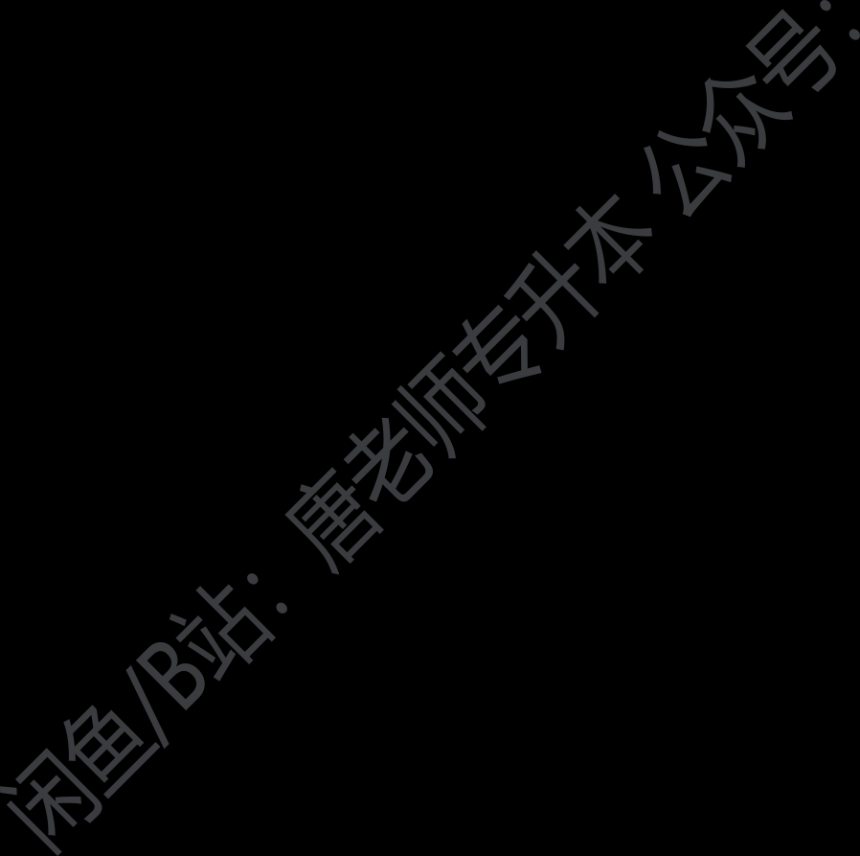
广东省 2024 年普通高等学校专升本招生考试

《计算机基础与程序设计》
本试卷共 7 页，45 小题，满分 200 分。考试时间 150 分钟。

注意事项:

- 考生必须在答题卡上作答，否则答案无效。
- 答卷前，考生务必按答题卡要求填写考生信息栏、粘贴条形码。
- 选择题每小题选出答案后，用 2B 铅笔把答题卡上对应试题答案的信息点涂黑，如需改动，用橡皮擦干净后，再选涂其他答案。
- 非选择题必须用黑色字迹钢笔或签字笔在答题卡各题目指定区域内作答:如需改动，先划掉需改动部分，再重新书写:不得使用铅笔和涂改液。不按以上要求作答的答案无效。
- 考生必须保持答题卡的整洁，考试结束后，将本试卷和答题卡一并交回。

一、单项选择题（本大题共 20 小题，每小题 3 分，共 60 分）
1、以下关于 C 程序错误的是（ ）
A.语句最后必须是分号 B.基本组成单位是函数
C.注释可用”\\”开始 D.一条语句可分成多行来写

2、C 语言中，使用 strcmp 函数需要包含的头文件是（ ）
A. string.h B. math.h C. stdlib.h D. stdio.h

3、下面程序输出结果为（ ） int a=1,b=0; printf("%d,",b=a+b);
printf("%d",a=2*b);

A.1,0 | B.1,2 | C.3,2 | D.0,0
4、表达式 A.0 | 10!=9 的值是（  B. 1 C.8 |  | ） | D.非零
5、表达式的值为 3 的是（ |  |  | ）
A.2+3/2 B.17-14%10 |  |  | C.13/3-2 |  | D.(3+6)/(13-9)

6、下列可用作 C 语言字符串常量的是（ ）
A.X B.$ABC C."Horse" D.￥abc

7、执行代码 int a=205,b=206;printf("%d",(a,b));输出结果为（ ）。
A.205 B.206 C.205,206 D.206,206

8、以下程序段的功能是什么？（ ）
int temp,x,y;


temp=x; x=y; y=temp;
- 交换 x 和 y 的值 B.交换 x 和 temp 的值
C.交换 x 和 z 的值 D.x 和 y 从大到小排序

9、执行下列语句的输出的结果为（ ）

int a=1; while(a<4) printf("%d",a++);
  - B.12 C.1234 D.123

10、C 语言结构体类型变量在程序执行期间（ ）
A.所有成员一直驻留在内存中 B.只有一个成员驻留在内存中 C.部分成员驻留在内存中 D.没有成员驻留在内存中

11、下列关于算法的说法错误的是（ ）。
A.常用伪代码描述 B.自然语言可以描述算法 C.算法是求解问题的有限序列 D.算法不存在时间复杂度

12、长度为 n 的顺序表在第 i 个元素后面插入一个新元素的时间复杂度为（ ）
A.O(0) B.O(1) C.O(n) D.O(n² )

13、对关键字序列{13,18,21,35,45,55,66}进行折半查找，则查找 21 需要查找（ ）次
A.4 | B.3 | C.2 | D.1
14.串"abcd"的长度为（  A.3 B.4 |  | ）  C.5 | D.6

15、数据的结构类型，从逻辑上可分为（ ）。
A.动态结构和静态结构 B.紧凑结构和非紧凑结构 C.线性结构和非线性结构 D.内部结构和外部结构

16、链式存储的存储结构所占空间（ ）。
A.分两部分,一部分存放结点值,另一部分存放表示结点间关系的指针 B.只有一部分存放结点值
C.只有一部分存放结点间关系的指针
D.分两部分,一部分存放结点值,另一部分存放结点所占单元数

17、带有头结点的单链表，有头指针为 head，则表示单链表为空的选项是（ ）。
- head==NULL B.head!=NULL
C. head->next==NULL D.head->next==head

18、四个元素 1,2,3,4 依次入栈，第一个出栈元素为 4，则第 3 个出栈元素为（ ）。
  - B.2 C.3 D.4


19、二叉树第 3 层的结点个数最多有（ ）个。
  - B. 4 C.8 D.16

20、在单链表中，要将 s 所指结点插入到 p 所指结点之后，其语句应为（ ）。
- s->next=p+1; p->next=s;
- (*p).next=s;(*s).next=(*p).next;

- s->next=p->next; p->next=s->next;
- s->next=p->next; p->next=s;

二、判断题（本大题共 10 小题，每小题 2 分，共 20 分)
21、可以用结构体变量.成员名来引用结构体变量中成员的值。（ ）
22、引用数组元素时，下标必须是整型常量。（ ）
23、一个函数内的复合语句中定义的变量，只在函数内部有效。（ ）
24、在不同函数中可以使用相同名称的变量。（ ）
25、while 循环只能用 break 语句退出。（ ）
26、若有 int x[3][4]，则 x 和 x[0]均表示元素 x[0][0]的地址。（ ）
27、栈和队列没有共同点。（ ）
28、串是一种特殊的线性表。（ ）
29、一个算法的空间复杂度越大，其时间复杂度也一定越大。（ ）
30、对于线性表 L=(a₁,a₂,a₃.……a_{n})中的每个元素都有一个直接前驱和直接后继。
（ ）

三、填空题（本大题共 5 小题，每小题 4 分，共 20 分）
31、补充以下代码，使函数能求出两个整数的和，并通过形参将结果返回。 void add(int x,int y, )
{
*z=x+y;
}

32、若有 char s1[5]="abcd",s2[]="xyz";则 strlen(strcpy(s1,s2))=

33、串的两种基本存储为顺序存储和

34、广义表的(a,(b,c),d,e,((i,j),k))长度是

35、9 个顶点的连通图最少需要 条边。

四、简答题（本大题共 4 小题，每小题 10 分，共 40 分）
36、什么是数据项？什么是抽象数据类型？

37、描述以下程序段的功能及最后 i 的值是多少？
int x,avg=0,i; for(i=0;i<10;i++)


{
scanf("%d",&x); avg+=x;
}
avg/=10; printf("%d",avg);


38、简述顺序表存储结构的优缺点。

39、什么是有向图？什么是有向图的度？

五、计算题（本大题共 3 题，每小题 10 分，共 30 分）
40、分析下列程序，回答下列问题。 #include <stdio.h>
void main()
{
int s;
int n = 0; scanf("%d",&s); switch(s/60)
{
case 1: printf("%d",s);n++;break;
case 0: printf("%d",s);
}
}
若输入的值为 75 时，则
- 程序结束时，n 的值是多少？
- 程序的运行结果是多少？

41、分析下列程序，回答下列问题。 #include <stdio.h>
int main()
{
int a,b,c,i; for(i=100;i<=999;i++)
{
a=i%10; b=(i%100)/10;
c=i/100; if(i==a*a*a+b*b*b+c*c*c)
if(i==153)
printf("i=%d,a=%d,b=%d",i,a,b);
}
return 0;


}
若 i=153,则
（1）a 的值是多少？
（2）b 的值是多少？

42、分析下列程序，回答下列问题。 #include <stdio.h>

int main()
{
char s[]="abcdefcgh"; int i,j; for(i=j=0;s[i]!='\0';i++)
if(s[i]!='c')
s[j++]=s[i];
s[j]='\0';
printf("%d\n",i); puts(s);
return 0;
}
- 第一行的输出结果是什么？
- 第二行的输出结果是什么？

六、应用题（本大题共 3 小题，每小题 10 分，共 30 分）
43、编写 C 程序，实现以下功能：把 201-209 自然数按次序(按行存储)赋值给二维数组 a[3][3]，并在屏幕上输出。

44、某专业共有 30 名学生，现需要统计某门课程成绩，要求从键盘上输入这 30
名学生该门课程的成绩，并且输出最高分。编写一个 C 程序，实现以上功能。

45、请编写 C 程序实现以下功能：计算 1-300 之间所有奇数和偶数的和。

